**AUTOMATIC VOLTAGE REGULATION (AVR)**

**Source :** [**http://portable.generatorguide.net/avr.html**](http://portable.generatorguide.net/avr.html)

THÉORIE DU FONCTIONNEMENT

Un régulateur de tension automatique (AVR) est un dispositif électronique permettant de maintenir automatiquement la tension aux bornes de la sortie du générateur à une valeur définie en cas de variation de la charge et de la température de fonctionnement. Il contrôle la sortie en détectant la tension Vout au niveau d'une bobine de production d'énergie et en la comparant à une référence stable. Le signal d'erreur est ensuite utilisé pour ajuster une valeur moyenne du courant de champ.

Certains petits générateurs portables bon marché ont une excitation fixe. Dans ces machines, lorsqu'un alternateur est chargé, sa tension terminale Vout chute en raison de son impédance interne. Cette impédance est constituée de la réactance de fuite, de la réactance d'induit et de la résistance d'induit. La Vout dépend également du facteur de puissance de la charge. C'est pourquoi, pour maintenir la puissance dans des limites plus étroites, la plupart des modèles utilisent un régulateur de puissance. Il est à noter que tous les régulateurs aident à réguler la sortie principalement en régime permanent, mais qu'ils sont généralement lents à répondre aux charges transitoires rapides. Certains appareils haut de gamme, tels que de nombreux modèles Honda, utilisent un régulateur numérique plus précis avec une meilleure réponse aux transitoires.  
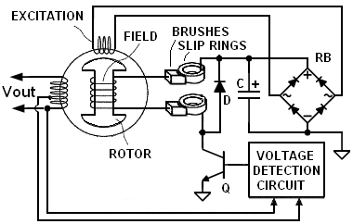

Le schéma de principe ci-contre illustre les concepts de base utilisés pour stabiliser la sortie des groupes électrogènes équipés d'alternateurs auto-excités. Voici comment cela fonctionne. Lorsque le rotor est mis en rotation par le moteur, une tension alternative est générée dans l'enroulement d'excitation. Ce courant alternatif est converti en courant continu par le pont redresseur "RB" et le condensateur de filtrage "C". Le circuit de détection compare une tension représentant Vout avec une valeur cible et active et désactive le transistor "Q". Lorsque "Q" est activé, un courant circule dans l'enroulement de champ. Lorsque "Q" est éteint, le courant d'excitation diminue tout en continuant à circuler via la diode de roue libre "D". Le rotor peut comporter un petit aimant permanent pour fournir un courant de base lorsque "Q" est désactivé. En faisant varier correctement le rapport cyclique du fonctionnement du transistor "Q", il est possible de réguler la tension de sortie. Notez qu'en théorie, "Q" peut également fonctionner en mode linéaire, mais sa dissipation thermique augmentera.

SCHÉMA DU RÉGULATEUR

Le schéma ci-dessous montre une implémentation générique du régulateur AVR. Ce type de circuit existe depuis des années. Ses nombreuses variantes se retrouvent à la fois dans les générateurs portables et les alternateurs automobiles et sont décrites dans divers brevets, tels que le US3376496 de General Motor pour les applications triphasées et le US6522106 de Honda.

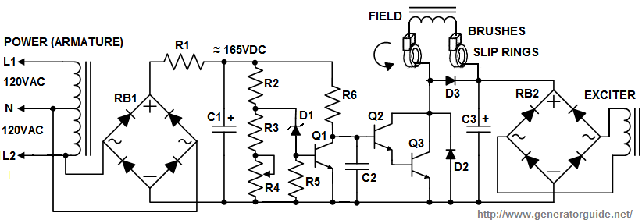

Un redresseur RB1 avec le condensateur C1 produit un niveau de courant continu proche de la crête de Vout. Une petite résistance R1 limite le courant de charge de C1 et empêche l'écrêtage de l'onde sinusoïdale. En théorie, elle peut être omise. Si le diviseur R2-R3-R4 est correctement réglé, lorsque Vout est inférieur à sa valeur requise, Q1 est désactivé, Q2 est polarisé en avant via R6, et la paire de Darlington Q2, Q3 alimente l'enroulement de champ. Inversement, lorsque Vout augmente et que la tension à la cathode de D1 dépasse approximativement Vz+0,7 volt, Q1 s'ouvre et éteint Q2 et Q3.

Voici une liste de pièces possible, qui est légèrement modifiée par rapport à ce qui a été fourni dans cette discussion : RB1/RB2=GBU6J, R1=10Ω /1W, C1=2.2μ/250V, R2=56k, R3=2.49k, R4=0...2k (pot), R5=2.49k, C2=0.01μ, D1=1N4738 (Vz=8.2V), Q1=MPSA06, Q2=2N6515, Q3=BU931T, D2,D3=1N4005, C3=470μ/200V. Bien entendu, les fabricants peuvent utiliser des configurations différentes. Par exemple, vous pouvez voir ici un ancien régulateur Generac issu d'une ingénierie inverse qui utilise des SCR et des UJT. De nombreuses machines modernes utilisent souvent un MOSFET à la place des transistors bipolaires Q2-Q3 pour réduire les pertes de commutation. Il suffit de protéger sa grille avec une zener supplémentaire.

Toutes les informations fournies ici le sont en l'état, à titre de référence technique uniquement, sans garantie ni responsabilité d'aucune sorte, explicite ou implicite, et ne constituent pas un conseil professionnel - lisez notre clause de non-responsabilité complète ci-dessous.

xxxxxxxxxxxxxxxxxxxxxxxxxxxxxxxxx